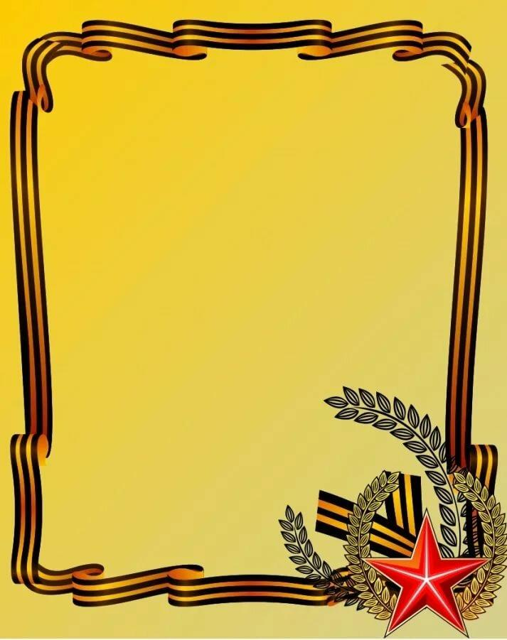
Здравствуй, солдат Российской армии! Пишет тебе ученик 9 класса, Кичигин Юрий. Я живу в Пермском крае, учусь в обычной сельской школе. Стараюсь участвовать в разных конкурсах. Занимаюсь волонтёрской деятельностью: вместе с одноклассниками делал окопные свечи, плёл маскировочные сети. Конечно же, слежу за событиями, связанными с СВО. Очень переживает за наших бойцов. Я знаю, что тебе сейчас нелегко. Ты защищаешь нас от нацистов и делаешь всё, чтобы был мир на Земле. Пишу тебе письмо от всей души, и очень хочу поделиться историей моего прадеда, Антипина Михея Павловича, участника Великой Отечественной войны.
Мне всего 14 лет и, к сожалению, я не застал его в живых. Он был простым тружеником, имел образование всего четыре класса, за два месяца до начала войны его призвали в армию. Родился он 20 августа 1920 года в деревне Антипино Красновишерского района. В 1940 году, когда ему было всего 20 лет, он был призван на военную службу. Из его военного билета я узнал, что присягу он принял при 94 пограничном отряде. Я часто думаю о том, каким смелым и решительным нужно было быть, чтобы встать на защиту своей страны в таком юном возрасте! В семье мы бережно храним военные документы прадеда, и каждый раз, когда я беру в руки его военный билет, мне становится особенно тепло на душе. В нём отражена вся его жизнь: должности и воинские звания, награды и семейное положение. Удивительно, но мой прадед служил в армии вплоть до ноября 1948 года, даже после окончания войны! Этот факт говорит о его преданности своему Отечеству. Ещё моя мама много рассказывала мне прадеде со слов своей бабушки, Таисьи Иосифовны. Она говорила, что прадедушка был в плену ему удалось совершить побег. Дело было так... Однажды немецкий конвой вёл отряд пленных русских мимо сарая с сеном. Мой прадед вместе с товарищем воспользовались моментом замешательства немцев и забежали в сарай, зарывшись в копну. Немцы тщательно искали их: тыкали штыками и вилами в сено... Но, к счастью, не смогли их обнаружить. Так мой прадед смог сбежать из плена! Эта история всегда вызывает у меня чувство гордости восхищения. Прадедушка проявил невероятную смекалку и мужество, чтобы вернуться обратно на фронт и продолжить сражаться за свою Родину. Для меня и моей семьи правит является примером мужества и стойкости. Его боевой путь заставляет задуматься о том, насколько важно помнить о прошлом и ценить мир, который мы имеем благодаря таким людям, как он и как ты, незнакомый мне солдат! В нашей семье бережно хранятся награды «За победу над Германией», «За оборону Киева». В связи с этим я испытываю гордость, ведь прадедушка участвовала в освобождении Киева и дошёл до Берлина! Вот такую историю своей семье я знаю, по словам мамы. Я очень хочу пожелать тебе, дорогой боец, чтобы ты не унывал, берёг себе ведь тебя ждут твои родные! Чаще пиши им письма или, если бывает такая возможность, звони. Я знаю, что война - это самое страшное, что может быть. В моей семье считают, что мы не должны забывать о Великой Победе, ведь наши прадеды спасали нас от фашистов. В каждой семье были подобные истории. А теперь и ты, храбрый солдат, встал на защиту нашей страны. Я искренне верю, что придёт то время, что ты вернёшься домой с Победой!
